# 鱼眼相机标定模型训练记录

# 1. 数据分析

## 1.1 数据量：

* 原图鱼眼视角：26500张图片+mask标签

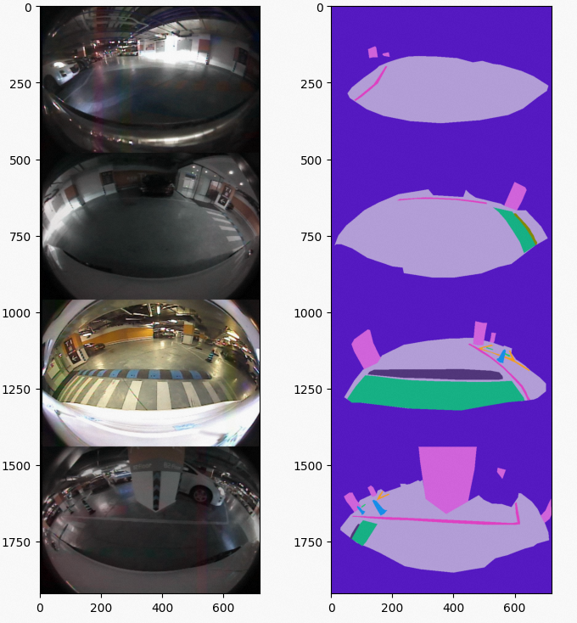

* ipm拼接视角01：约6625张图片+mask标签

* ipm拼接视角02：约6625张图片+mask标签

* ipm拼接视角03：约6625张图片+mask标签

## 1.2 场景：

地下停车场

## 1.3 标签：

36种类别的分割标签，包括background、road、arrow_straight、fence、plot_id等，具体见[📎2_sv_label_mask.json](https://yuque.antfin.com/attachments/lark/0/2023/json/15656653/1680163637083-f70f287f-3750-4c61-9130-660fa2ce2999.json)

# 2. 标签选择

## 2.1 目的：

分割车位，为标定提供车位信息

## 2.2 创建新标签：

选择与停车位相关的标签，重新处理标签mask

{"parking_lot_line": 1, "road_edge_line": 2, "plot_id": 3, "wheel_stopper": 4,"zebra_crossing": 5}

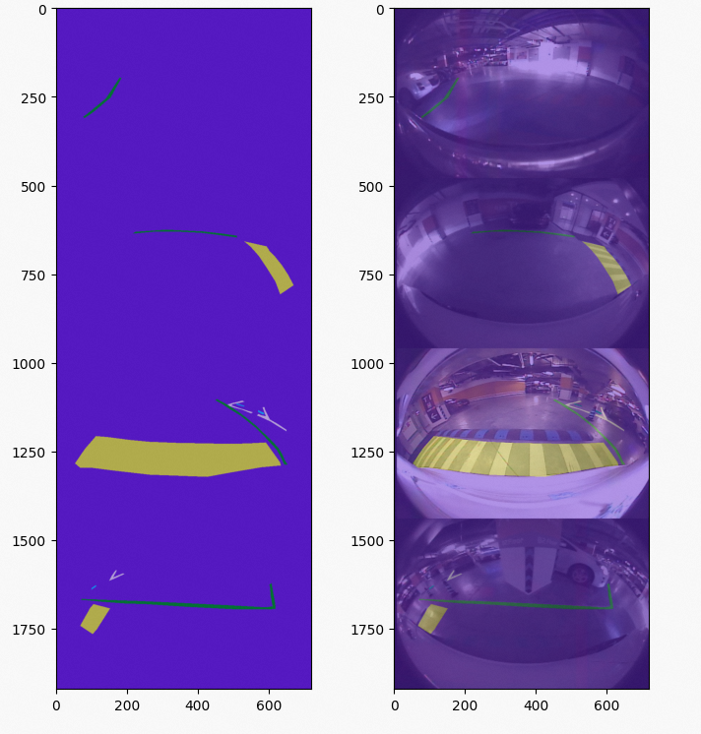

# 3. 鱼眼矫正处理效果

## 3.1 调研鱼眼矫正方法：

<https://aliyuque.antfin.com/uwk7mr/lvhh2l/dqefcmp5dd17nxu2>

## 3.2 选择棋盘格标定处理鱼眼视角的图像与标签：

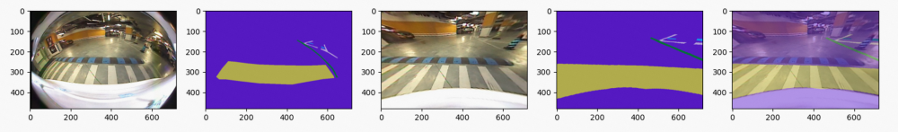

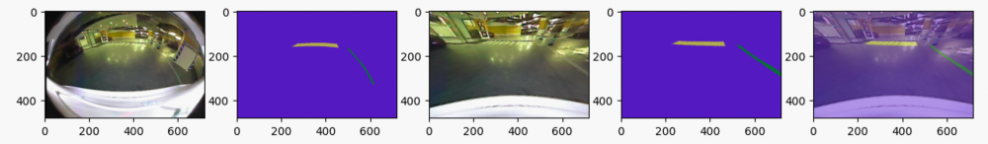

* 无正确的内参，导致线段不是很直

* 棋盘格标签会损失原图边缘信息

# 4. 模型训练

## 4.1 训练20230330：

### - 训练参数：

|  |  |  |
| --- | --- | --- |
| 数据地址 | 本地3060-1： | /home/Mount/dwt/mmsegmentation/data/apa_avp_correct_chessboard |
|  | docker： | /workspace/workdir/tevs_multi_idc_10g_20220825163730/dwt/mmsegmentation/data/apa_avp_correct_chessboard |
| 分辨率 | input_size | 480x720 |
| 模型 | 结构 | bisenetv2 |
| backbone | type='BiSeNetV2',  detail_channels=(64, 64, 128),  semantic_channels=(16, 32, 64, 128),  semantic_expansion_ratio=6,  bga_channels=128,  out_indices=(0, 1, 2, 3, 4),  init_cfg=None,  align_corners=False |
| decode_head | FCNHead |
| auxiliary_head | FCNHead |
| loss | CrossEntropyLoss |
| hard_ming | OHEMPixelSampler |
|  |  |
|  |  |
| 数据增强 | Resize | type='Resize', img_scale=(720, 480), ratio_range=(0.5, 2.0) |
|  | RandomCrop | type='RandomCrop', crop_size=(720, 480), cat_max_ratio=0.75 |
|  | RandomFlip | type='RandomFlip', prob=0.5 |
|  | brightness_delta | 32 |
|  | contrast_range | (0.5, 1.5) |
|  | saturation_range | (0.5, 1.5) |
|  | hue_delta | 18 |
| 优化器 | 优化器 | SGD |
|  | 学习率 | 0.05 |
|  | weight_decay | 0.0005 |
|  | batchsize | 48 |
|  | lr_schedule | policy='poly', power=0.9, min_lr=1e-4, by_epoch=False |
|  | iters | 160000(=325epoch) |
| 模型地址 | dokcer | /workspace/workdir/tevs_multi_idc_10g_20220825163730/dwt/mmsegmentation/work_dirs/bisenetv2_fcn_ohem1x16_480x720_160k_APAAVPDataSet |

### - val定量指标（数据量：2622）：

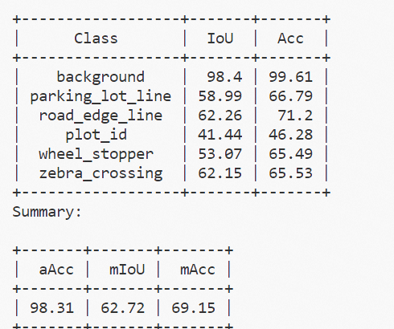

### - val定性图像：

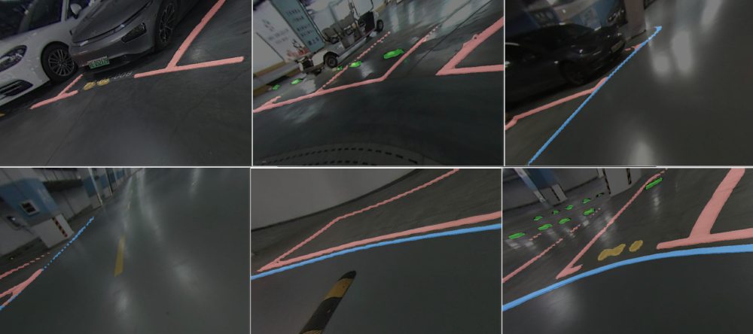

### - 实采定性图像(武汉园区)：

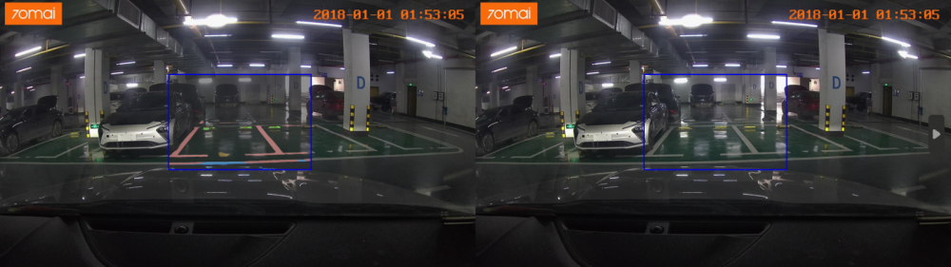

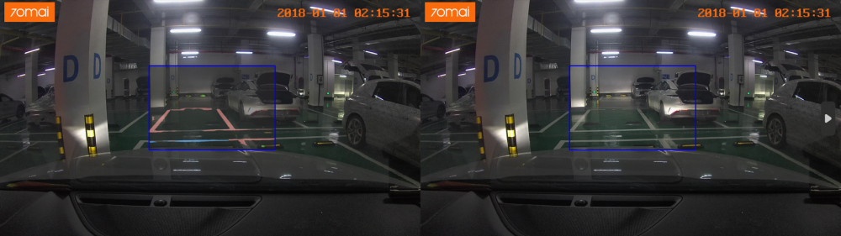

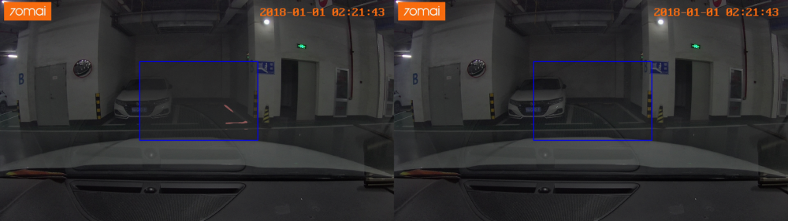

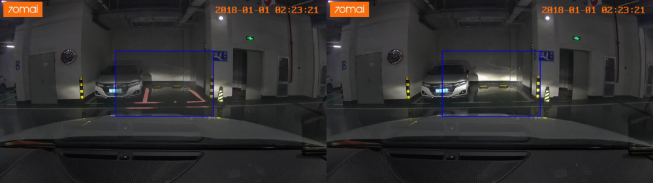

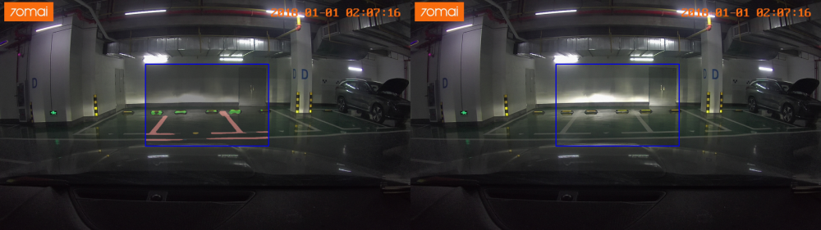

### - 问题分析：

1. 停止线与车位线的类别易错

1. 暗处的车位线分割不出

解决思路：增加数据增强中的亮度变化程度

1. 横着的车位线分割出的像素相比竖着的车位线少

解决思路：增加random rotate，但过度的rotate会导致背景颠倒，需要做多组实验进行对比

## 4.2 训练20230406：

### - 数据增强可视化：

* 当前数据增强

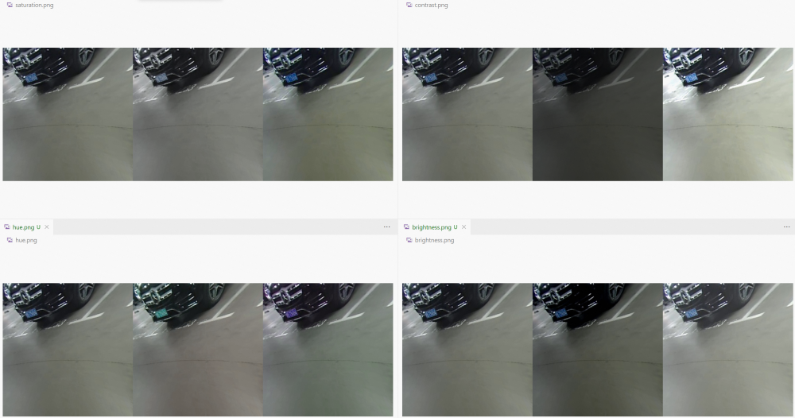

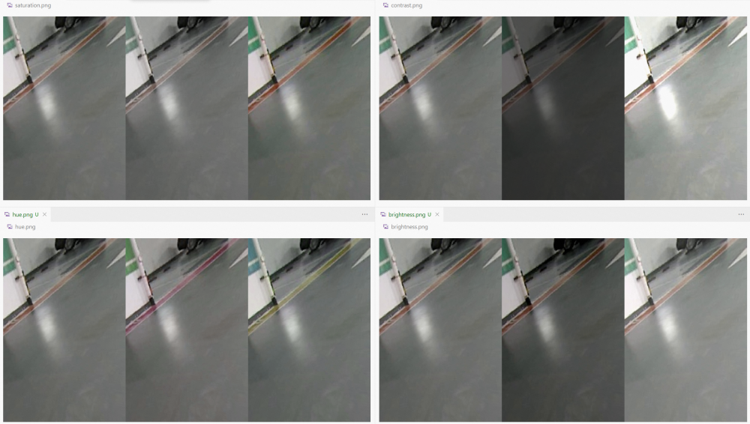

* 增强对比度\brightness\saturation：

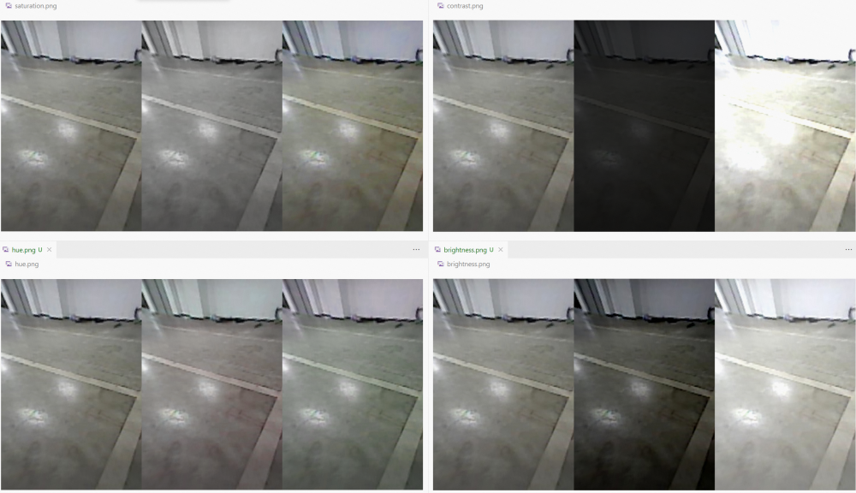

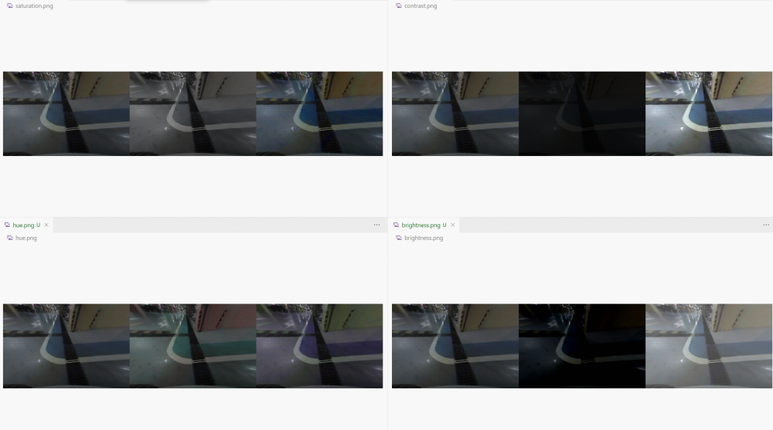

* no rotate/调整rotate(+-10)/调整rotate(+-90)/调整rotate(+-180)

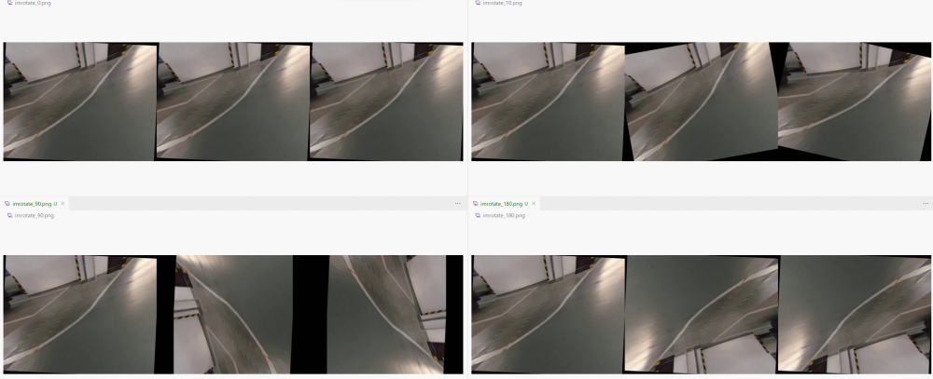

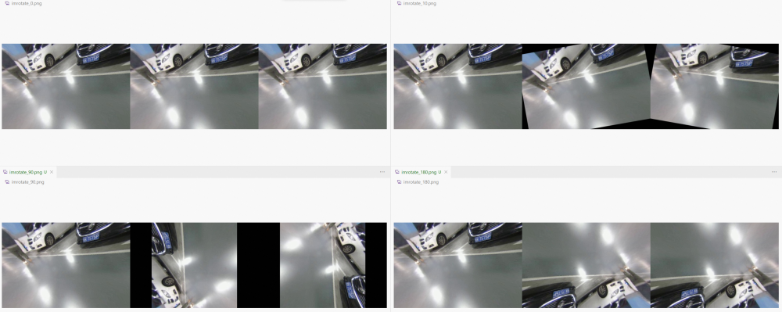

### - 设计实验：

|  |  |
| --- | --- |
| 实验 | 改动点 |
| lab-base | 将4.1训练20230330的iter从160k调整至80k |
| lab-distortion | 将lab-base的brightness_delta调整为64，contrast_range调整为(0.25, 1.75)，saturation_range调整为(0.25, 1.75) |
| lab-rotate10 | 在lab-base的基础上增加random rotate 10 |
| lab-rotate90 | 在lab-base的基础上增加random rotate 90 |
| lab-rotate180 | 在lab-base的基础上增加random rotate 180 |
|  |  |
|  |  |

### - 定量指标

### - 定性对比（武汉园区）

# 5 代码说明

## 5.1 训练代码：

地址：dokcer：/workspace/workdir/tevs_multi_idc_10g_20220825163730/dwt/mmsegmentation

命令：tools/train.bash

主要参数说明：

* --config：模型、数据、优化器的配置文件路径

* --resume-from：模型pretrain

## 5.2 推理代码：

命令：python demo/image_demo_4fish.py

主要参数说明：

--img_path：测试图片的文件夹路径

--config：模型配置文件(同训练config)

--checkpoint：模型路径

--out_file：结果可视化路径

--mask_out_file：分割mask保存路径

--model_type：模型类型，默认pth

--input_type：测试数据类型，模型image

--roi_xy：测试图片的roi区域左上坐标(x,y)

--input_wh：模型推理的输入尺寸

--downsample：测试图片的下采样倍率

注：

目前可用模型：

parser.add_argument('--config', default="configs/bisenetv2/bisenetv2_fcn_ohem1x16_480x720_160k_APAAVPDataSet.py", help='Config file')  
parser.add_argument('--checkpoint', default="work_dirs/bisenetv2_fcn_ohem1x16_480x720_160k_APAAVPDataSet/iter_160000.pth", help='Checkpoint file')  
  
# parser.add_argument('--config', default="configs/bisenetv2/bisenetv2_fcn_ohem1x16_480x720_80k_APAAVPDataSet_rotate10.py", help='Config file')  
# parser.add_argument('--checkpoint', default="work_dirs/bisenetv2_fcn_ohem1x16_480x720_80k_APAAVPDataSet_rotate10/iter_80000.pth", help='Checkpoint file')  
  
# parser.add_argument('--config', default="configs/bisenetv2/bisenetv2_fcn_ohem1x16_480x720_80k_APAAVPDataSet_rotate90.py", help='Config file')  
# parser.add_argument('--checkpoint', default="work_dirs/bisenetv2_fcn_ohem1x16_480x720_80k_APAAVPDataSet_rotate90/iter_80000.pth", help='Checkpoint file')  
  
# parser.add_argument('--config', default="configs/bisenetv2/bisenetv2_fcn_ohem1x16_480x720_80k_APAAVPDataSet_rotate180.py", help='Config file')  
# parser.add_argument('--checkpoint', default="work_dirs/bisenetv2_fcn_ohem1x16_480x720_80k_APAAVPDataSet_rotate180/iter_80000.pth", help='Checkpoint file')  
  
# parser.add_argument('--config', default="configs/bisenetv2/bisenetv2_fcn_ohem1x16_480x720_80k_APAAVPDataSet_distort.py", help='Config file')  
# parser.add_argument('--checkpoint', default="work_dirs/bisenetv2_fcn_ohem1x16_480x720_80k_APAAVPDataSet_distort/iter_80000.pth", help='Checkpoint file')

主要调整参数：

roi_xy、downsample；如果需要调整input_wh，那么需要调整config中对用的wh